Deconstruyendo el pesebre
Eduardo de la Serna

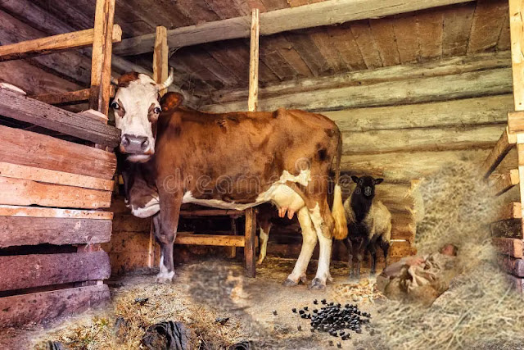

Augusto ordenó un censo
Porque se debe aprender
Y saber quién es que manda
Y quien debe obedecer.
Un pesebre no es muy propio
No es lugar para nacer
Hay bueyes, vacas y estiércol,
también un burro, tal vez.
Madre y padre desplazados
No hay lugar para el bebé
Será la tierra de reyes
Pero el que viene no es rey.
Y pastores van a verlo,
¡un gran signo para ver!
Un niño envuelto en pañales
todo niño ha de tener.
Así, lo insignificante
Y lo pequeño ha de ser
La mirada de la historia
Pedagogía al revés.
No hay un viejo sino un niño
No hay renos sino una res
No hay gnomos sino pastores
Pañales no algo de piel
No hay trineos sino ovejas
En un pesebre un Dios fiel
Entre bosta, un padre y madre
No hay nieve sino Belén.

